«Путешествие в мир театра»

27 марта отмечается международный День театра - праздник не только артистов сцены, но и режиссеров, сценаристов, звукооператоров, светотехников, костюмеров, гримеров и даже билетеров. Это настоящий праздник для истинных ценителей и любителей театрального искусства. 20 марта в Новосильском ЦДК состоялся районный смотр-конкурс театральных коллективов «Путешествие в мир театра».

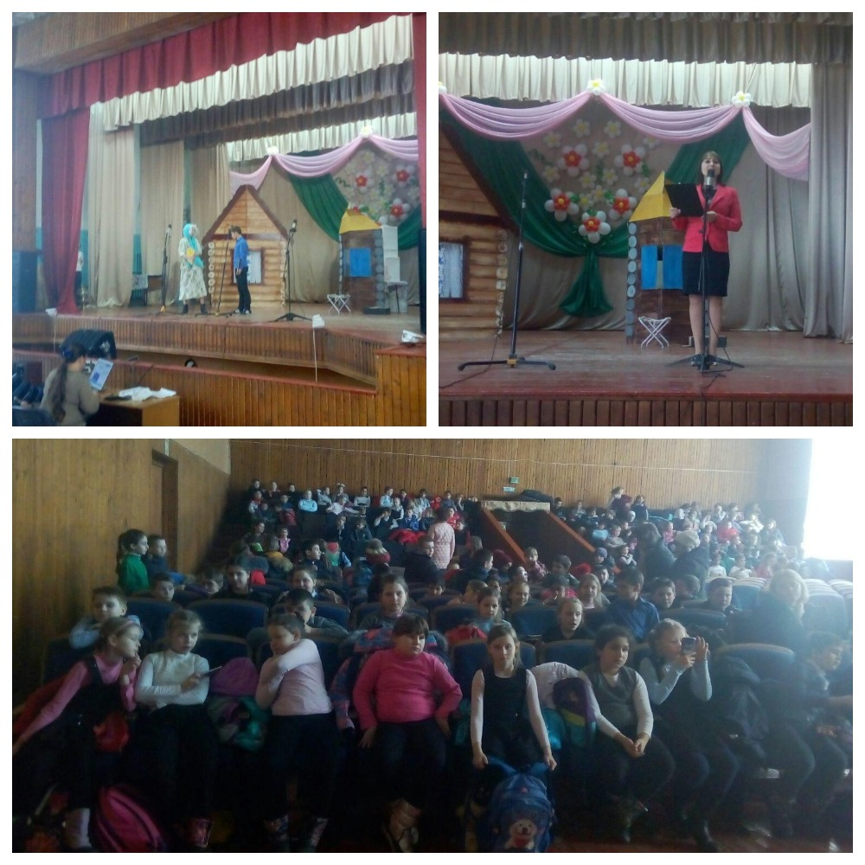
Мероприятие было насыщенным и интересным. На суд зрителей и жюри свои постановки представали творческие коллективы СДК.
Первым выступил театральный коллектив Вяжевского сельского дома культуры с театральной постановкой «Вовка в тридесятом царстве».
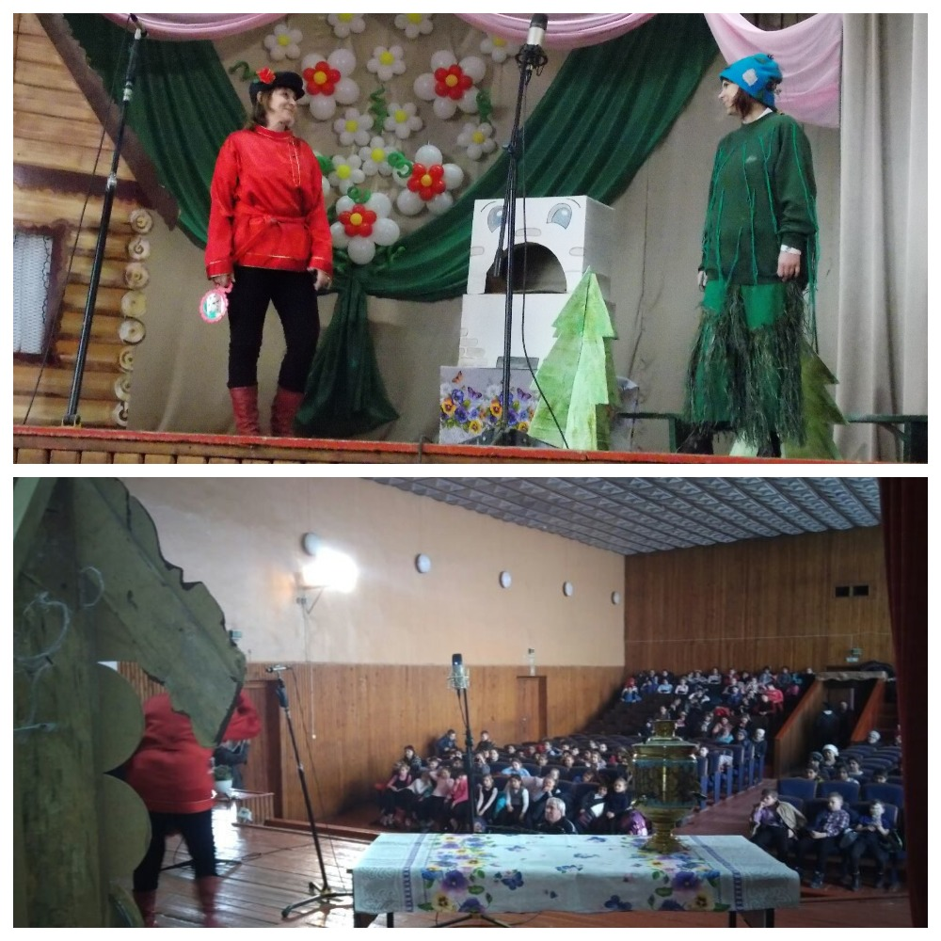
Зрители встретили юных артистов восторженными аплодисментами и погрузились в волшебный мир театра. Следующими вышли на сцену участники Одинокского СДК с театральной постановкой «Морозко».
Дальнейший просмотр театральных постановок, спектаклей, проходил непосредственно в сельских домах культуры. Члены жюри посетили Селезневский СДК - театральная постановка «Теремок»
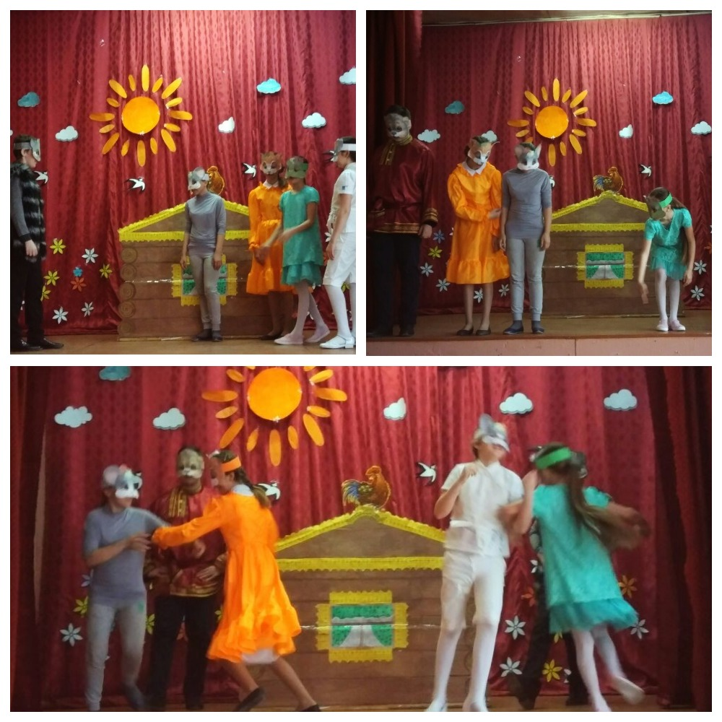
Прудовский СДК- «Репка»
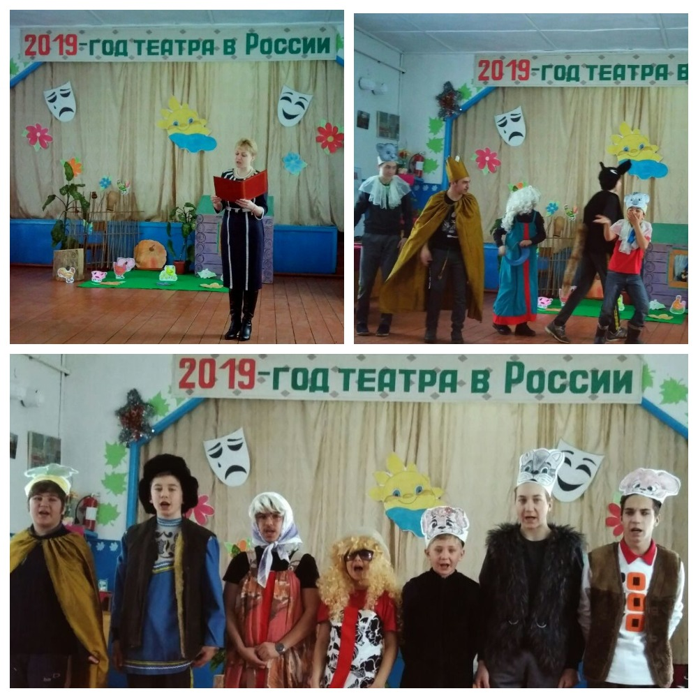
Мужиковский СДК показал кукольный спектакль «Колобок» и «12 месяцев»
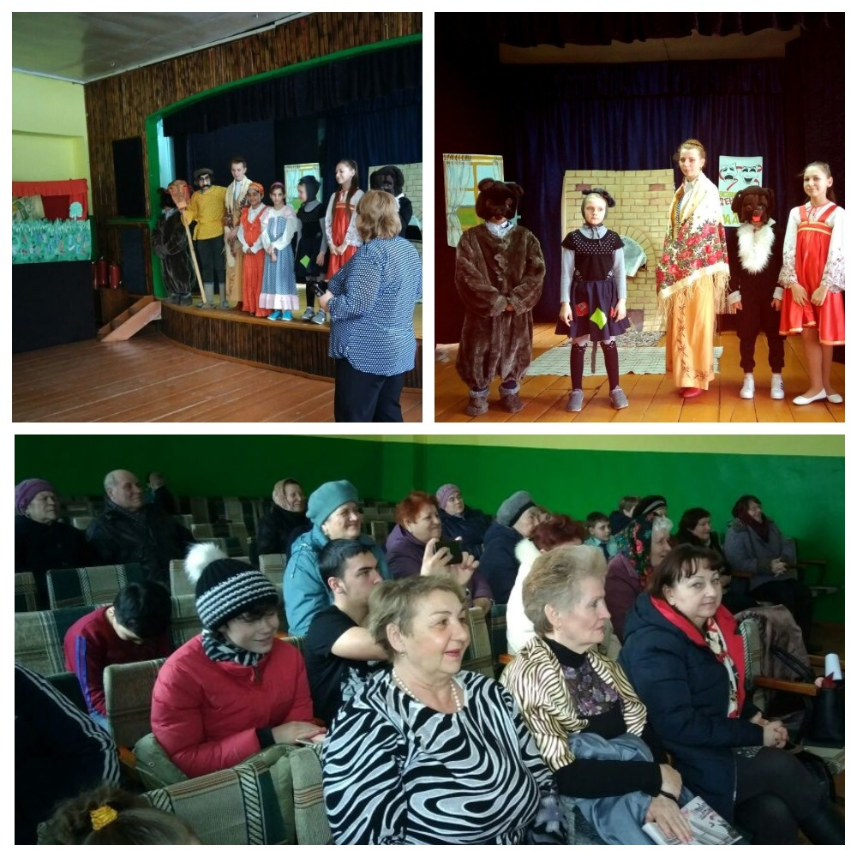
Голунский СДК представил спектакль «Золотая стрела».
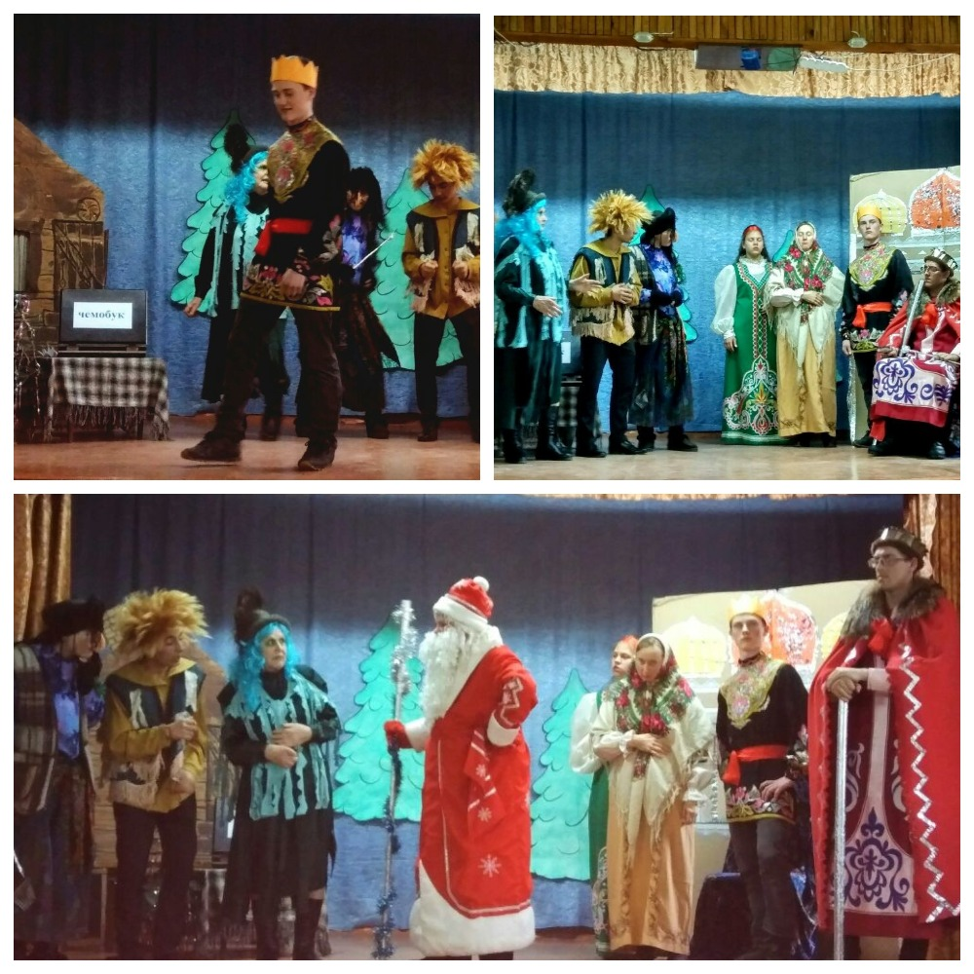
29 марта зрителям предстояло пережить много приятных минут, ведь посещение хорошего спектакля, идет ли он в прославленном театре или на маленькой сельской сцене, всегда доставляет духовное наслаждение, приносит настоящий праздник.
Районный смотр-конкурс театральных коллективов клубных учреждений продолжается. Впереди – большая работа и снова – репетиции, репетиции. Верно, сказала Н. К. Саймина: «Театром нужно жить». Пусть будет жив театр!
Итоги творческого конкурса будут подведены в конце года. Победители получат заслуженные награды. Лучший коллектив представит наш район на областном фестивале любительских театров «Бархат кулис» 2019 г., посвященного Году Театра.

